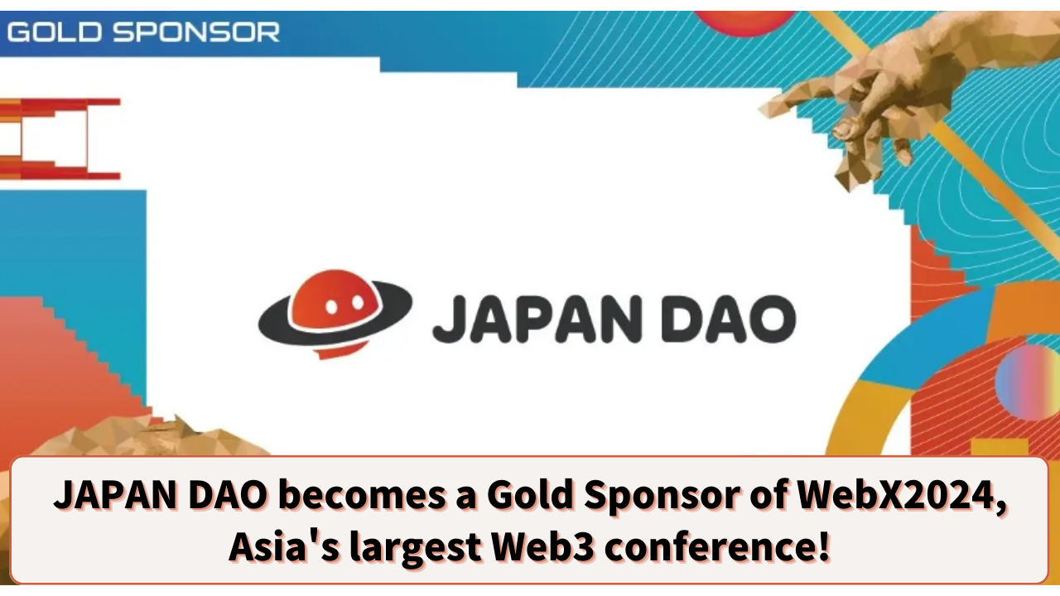

**JAPAN DAO devient sponsor Gold de la plus grande conférence Web3 d'Asie, WebX2024 !**

**Bonjour à tous les membres de la famille JAPAN DAO☆**

**Aujourd'hui, nous avons une nouvelle fracassante qui secoue l'industrie du Web3 ! JAPAN DAO est devenu sponsor Gold de WebX2024, la plus grande conférence Web3 d'Asie.**

# Qu'est-ce que WebX2024 ?

WebX2024 est la plus grande conférence Web3 d'Asie, organisée par LINE NEXT Inc., une société du groupe LINE Yahoo. Elle se tiendra les 28 et 29 août 2024 au The Prince Park Tower Tokyo.

L'année dernière, le "WebX 2023" a été un énorme succès avec 16 500 participants, 290 intervenants et 372 entreprises partenaires et sponsors. Cette année, l'événement prendra une ampleur encore plus grande, réunissant les entreprises et experts de premier plan du secteur Web3 pour le plus grand rassemblement de ce genre !

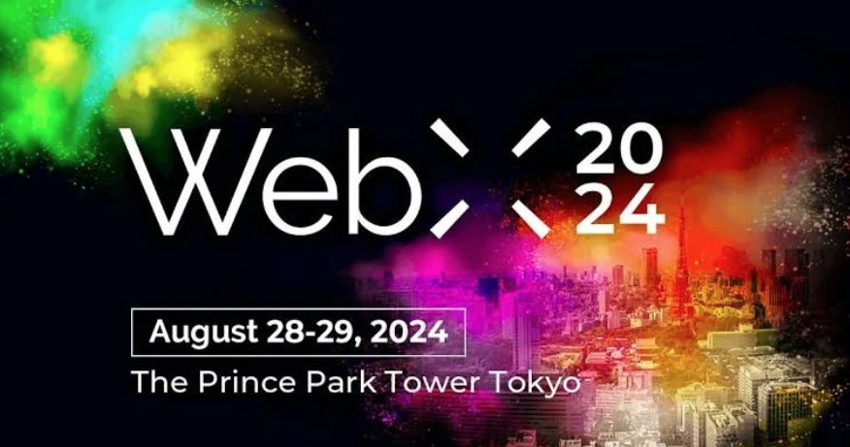

# Détails de WebX2024

Dates : 28-29 août 2024  
Lieu : The Prince Park Tower Tokyo  
Organisateur : Comité exécutif WebX  
Public cible : Experts, entreprises, investisseurs, fonctionnaires et médias liés aux crypto-monnaies, à la blockchain et au Web3

Principaux intervenants :  
- Fumio Kishida (Premier ministre du Japon)  
- Jeff Ren (Partenaire, OKX Ventures)  
- Audrey Tang (Ministre du numérique de Taïwan)  
- Daniel Albert (Directeur exécutif, Solana Foundation)  
- Richard Teng (CEO, Binance)  
- Laurence Moroney (Google / Responsable IA)

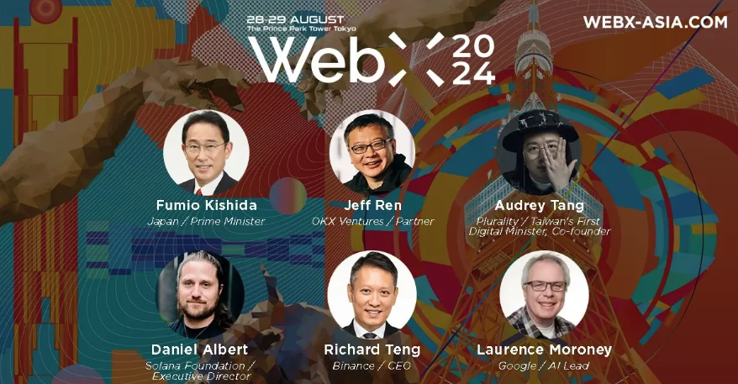

# Implication de JAPAN DAO

JAPAN DAO est devenu sponsor Gold de WebX2024, marquant une étape importante qui démontre sa présence et son influence croissantes dans l'industrie du Web3.

De plus, JAPAN DAO aura un stand lors de l'événement, ce qui contribuera grandement à accroître la notoriété de JAPAN DAO IP et de SmartPocket. C'est une excellente occasion pour de nombreux participants de découvrir directement les projets et technologies innovants de JAPAN DAO.

En outre, Yuda (@yudajapandao), le fondateur de JAPAN DAO, devrait prendre la parole lors de WebX2024. Dans ce discours, Yuda devrait parler de la vision de JAPAN DAO et de ses nouvelles perspectives pour l'avenir. En tant que figure de proue de l'industrie Web3, l'intervention de Yuda devrait avoir un impact significatif sur l'ensemble de l'industrie.

Grâce à ce discours et à l'exposition du stand, la vision de JAPAN DAO pour l'avenir du Web3 et du divertissement sera partagée avec un public plus large.

# Conclusion

Le fait que JAPAN DAO devienne sponsor Gold et expose à la plus grande conférence d'Asie, WebX2024, représente un mouvement important dans l'industrie du Web3. Cet événement devrait permettre d'étendre encore plus l'influence de JAPAN DAO.

Que vous soyez intéressé par le Web3 ou les dernières tendances technologiques et commerciales, ne manquez pas cet événement !

Pour en savoir plus sur les activités de JAPAN DAO, veuillez suivre les comptes officiels ci-dessous pour obtenir les dernières mises à jour !

* 🐦 X (anciennement Twitter) : @japannftmuseum
* 💬 Discord : JAPAN DAO Officiel
* 📸 Instagram : @japannftmuseum

Assurez-vous de suivre et d'aimer 💛!